姓名： | （ ） |  | 班別： |  |  | 日期： | 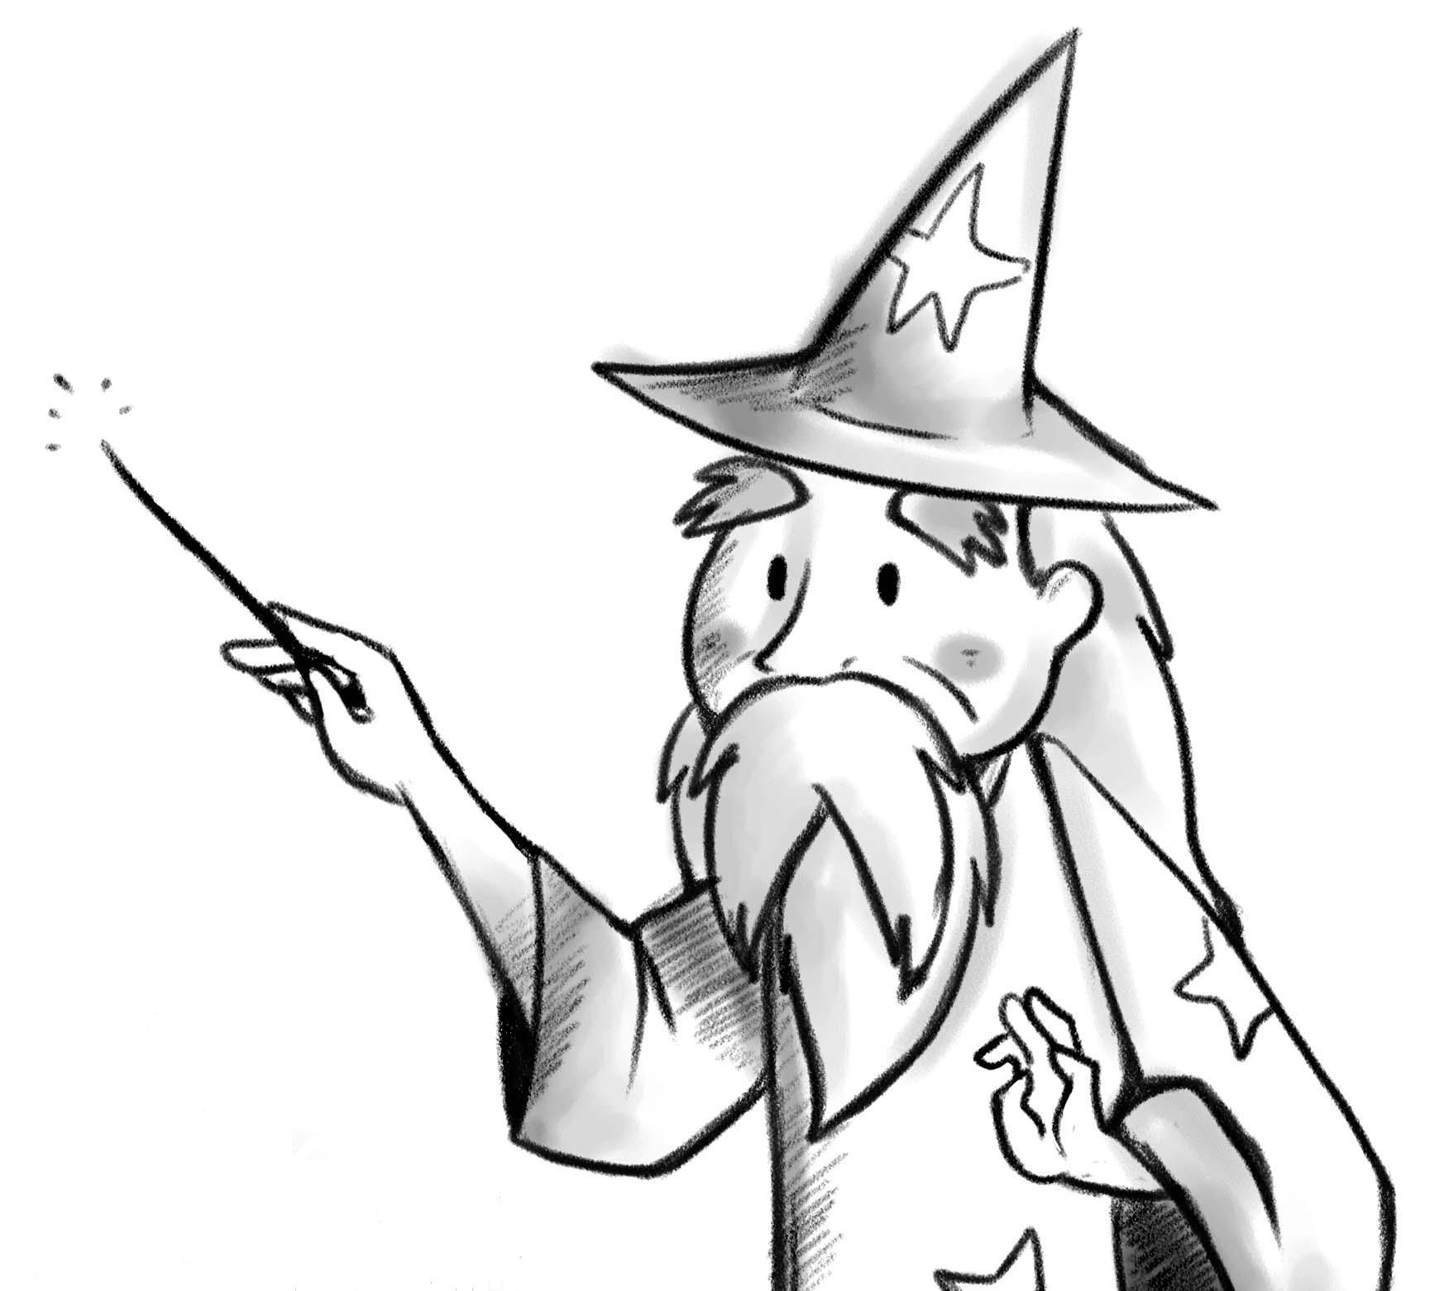

一、這是我們的魔法書：
請畫出魔法書的模樣： | 本書特點：
二、以下是在故事中出現的人物及發生的事情：
角色
性格特點
事件

